## 个人开销管理系统

——可行性分析与需求分析文档

### 1.引言

#### 1.1报告撰写目的

个人开销管理系统是针对各个不能妥善记录自身花销，资金去向的用户的需求而设计。所谓一屋不扫何以扫天下。

此可行性研究报告，是为实现在最短的时间内以最小的代价确定设计个人开销管理系统的问题是否可以解决，从而确定进一步对系统进行开发的流程步骤。

#### 1.2项目背景

目前自身仍处于不会管理自己开销的阶段，据说一个男人要成熟就得学会管理自己的收入与支出

### 2.可行性分析

#### 2.1 系统开发要求

2.1.1 管理系统实现

开发周期:文档编写1周，代码编写1周，软件测试1周

2.1.2 环境搭建

Anaconda

2.1.3费用开支与效益分析

各项费用开支基本为0，非盈利，纯经济效益为0。

#### 2.2 其他因素的可行性分析

技术可行性：根据自身掌握的编程能力，评估开销方面有难度，但可以努力尝试达到目标

操作可行性：利用机房电脑，采用Python编程

#### 2.3.可行性分析总结

上述可行性分析，参考现有开发资料、文档等资源，个人开销管理的体系结构比较完善，开发要求相比于复杂的系统较低，具备进一步进行需求分析与后续开发的条件。

  以上为项目的可行性分析，自此向下为博客系统的需求分析。

### 3.需求分析

#### 3.1基本需求分析

基于个人开销记录管理软件的观点，用户只需先设定基本数据（额度），即可对开销进行分类，评估，同时还可以计算开销总额，并分析开销结构，甚至可以判断个人开销中意方向。

#### 3.2功能性分析

（1）额度设置；

（2）消费记录；

（3）消费累计，分析，评估；

（4）超额警报；

### 4.概要设计说明书

#### 1 、 总体设计

* 1. 总体结构设计
     1. 注册账户管理 增加账户信息 、修改账户信息、插叙账户信息
     2. 消费明细 账单明细记录、消费类型分类
     3. 个人账单查询 查询个人消费记录
     4. 账单统计 对整个系统所存账单进行总计
     5. 显示所有用户账单 把所有账单进行显示 （并用云图显示关键消费）
  2. 功能模块清单设计

|  |
| --- |
| 个人账单管理系统 |
| 序号 | 功能 | 说明 |
| 1 | 个人账户管理 | 实现账户注册、登陆、账户查询等业务功能 |
| 2 | 账单管理 | 实现账单增加、删除、修改统计以及账单排序等功能 |

#### 2、模块功能分配

2.1 用户管理

|  |  |  |
| --- | --- | --- |
| 编号 | 名称 | 功能 |
| 01 | Register_new | 注册新用户 |
| 02 | Land_users | 用户登录 |

2.2 账单管理

|  |  |  |
| --- | --- | --- |
| 编号 | 名称 | 功能 |
| 01 | Newlist | 输入账单信息 |
| 02 | Reviselist | 修改账单信息 |
| 03 | Browselist | 浏览账单信息 |
| 04 | Statisticslist | 统计账单信息 |
| 05 | Deletelist | 删除账单信息 |

#### 3、总流程图

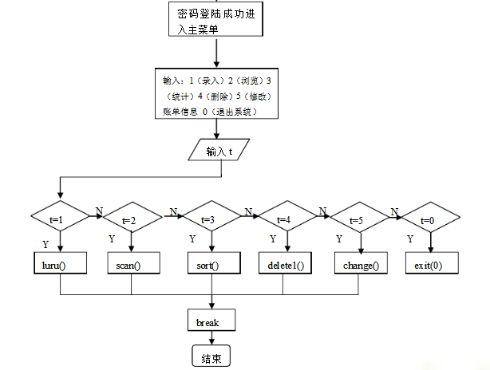

### 5、详细设计说明书

#### 1、系统初始化.

1.1 1

）结构体的定义

我们的系统运行离不开结构体，所以我首先定义一个结构体。将账单信息定义为一个zhangdan类，在类中包含私有数据成员char date[20]。char type[30]，char xiangmu[30]，

float money，分别表示日期、账单收支类型、收支项目、金额。 源程序如下：

struct zhangdan

{

int no;

char date[20];

char type[30];

char xiangmu[30];

float money;

};

struct zhangdan stu[100];

定义这个结构体，用来存放账单的记录，方便在接下来的各个函数模块中使用。

因为账单管理系统要采取密码登陆，所以我自定义了一个密码函数。

#### 2、主菜单设计

2.1 共有成员函数包括

|  |
| --- |
| Newlist() |
| Reviselist() |
| Browselist() |
| Statisticslist() |
| Deletelist() |

分别通过其五个子函数分别对应五种不同功能用来实现对账单信息的数据录入、浏览、统计和排序、删除、修改等功能。首先定义了一个zhucaidan（）菜单函数，使功能菜单显示在运行窗口以提示用户如何进行操作。

#### 3、账单信息的录入函数

利用一个while循环，一项一项录入账单信息，录入一条数据后，询问用户是否继续录入， 是Y则继续新录入，否N返回主菜单。

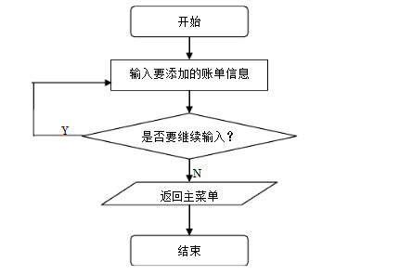

#### 4、账单信息的浏览函数

函数实现的主要功能是使商品信息清晰的展现出来，让人能够准确、清晰的知道账单的全部信息如：账单编号、日期、收支类型、收支项目、金额。函数不带有任何数据输入，所有账单信息、数据都是由录入账单信息函数引用进来。函数中以一个for语句引导和控制，控制循环，引导数据的输出。当i大于商品的总数目时回到主菜单， 为了美化调用了清屏函数，再回到主菜单。

在此函数中使用了函数调用与循环，先建立文字信息，根据函数的调用，调用输入账单信息函数中用户输入的账单编号、日期、类型、项目等，再将其分类输出。让用户能一目了然的了解到账单信息。 流程图如下：

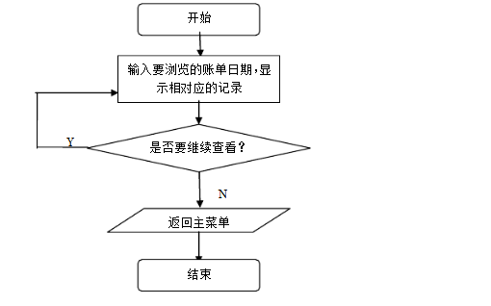

#### 5、账单信息的统计和排序函数

此函数实现的主要功能是，根据录入信息函数输入的日期排序。函数中的数据信息都是靠录入商品信息函数带入，然后排序。首先利用一个for循环语句计算出商品的总价，然后再用双循环语句来控制函数的循环。最后以特定的格式按收支类型排序输出账单编号、日期、收支类型等信息。直到账单信息全部输出，回到主菜单。

在此函数中使用了函数调用的方式来接受数据，然后按用户操作计算收入和支出的总金额，排列数据，然后输出。使用户一看便知道自己近期的情况。

#### 6、账单信息的删除函数

此函数实现的功能主要是删除一条账单信息。在此函数中，用字符串的比较查找出想删除的账单信息日期，如果找不到所输入的日期，则代表没有此账单信息，回到主菜单。如果找到了想删除的账单信息，系统更加严密，将提示是否确认删除此信息，如果为“Y”，则将此信息覆盖，账单总数减一，否则回到主菜单。

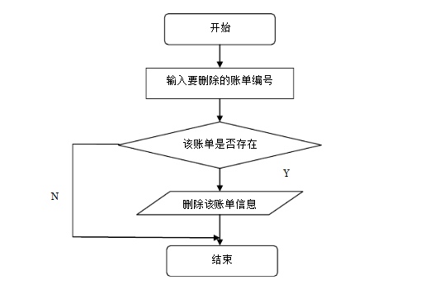

#### 7、修改账单信息

此函数实现的功能主要是修改账单信息。在此函数中，用字符串的比较查找出想修改的账单信息编号，如果找到了就显示该条账单信息，否则为没有此选项。找到想修改的账单编号后即显示可修改的账单信息界面，可修改的账单信息有编号、日期、收支类型、收支项目和金额，管理人员可根据自己需求进行修改，修改之后将新信息显示出来，利用if条件语句控制并提示修改成功，是否继续修改商品信息，用户输入Y时返回以上步骤，输入N回到主菜单。

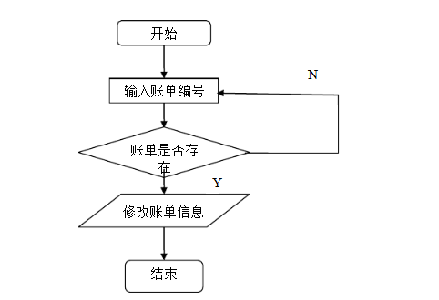

### 6、测试计划

注册新用户并登陆（账号123456 ，密码 aabbcc）

录入信息

1. 当天伙食费 50 2018.4.11）
2. 购买衬衫1件 120 2018.4.10）

修改信息

第一条伙食费50改为51

统计信息

显示统计结果

删除信息

衬衫退款 删除第二条

浏览账单信息

打印出账单信息

退出系统